第七讲 可靠性的基本概念
事故频发的思考：故障是我们永远无法回避的一个重要原因。
一、可靠性概念
1、Why Reliability?
由于系统故障而导致的严重事故、引发的灾难给人类社会留下了难以磨灭的痛苦记忆。
最早的系统可靠性研究始于当时的纳粹德国在其V series火箭的研制上。
通过大量现场调查和故障分析，采取了对策，诞生了可靠性这门学科。
2、可靠性历史概述
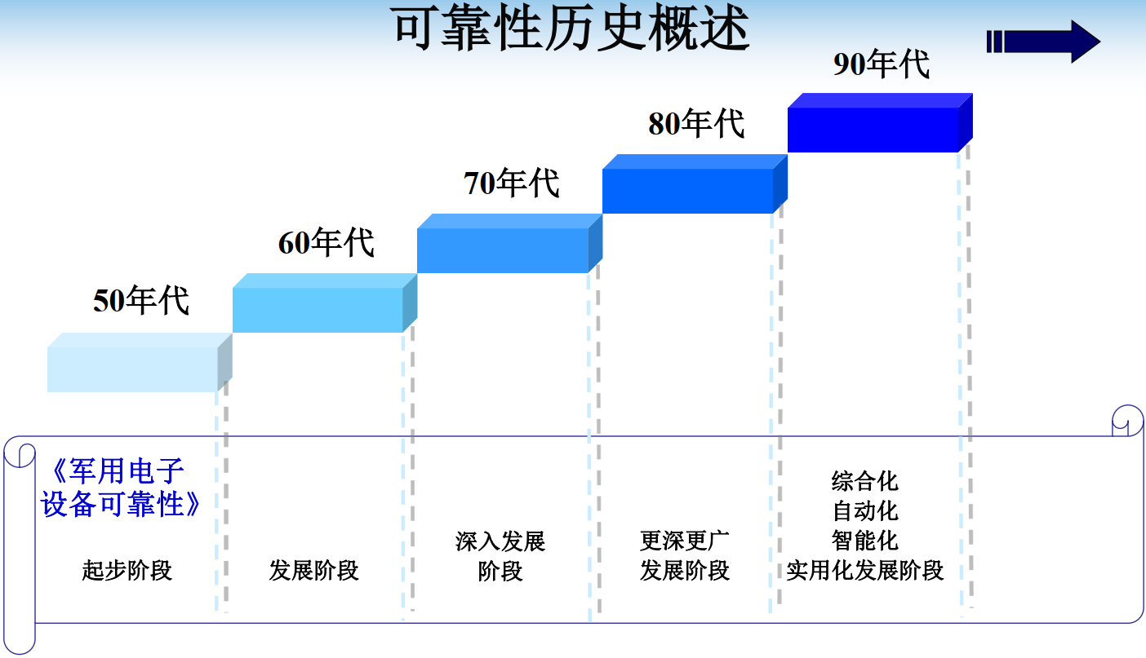
1952年8月21日，美国国防部下令成立由军方、工业部门和学术界组成的“电子设备可靠性咨询组”（Advisory Group on Reliability of Electronic Equipment，即AGREE）。1955年AGREE开始实施一个从设计、试验、生产到交付、储存、使用的全面的可靠性发展计划，并于1957年发表了《军用电子设备可靠性》的研究报告。该报告从9个方面阐述了可靠性设计、试验及管理的程序及方法，确定了美国可靠性工程发展的方向，成为可靠性发展的奠基性文件，标志着可靠性已成为一门独立的学科，是可靠性工程发展的重要里程碑。
可靠性理论研究经过了几十年的飞速发展，在各个方面都取得了非常多的成果。但是需要解决的问题仍然很多！
可靠性理论的应用也已经从军事技术扩展到社会经济生活的许多领域。
3、元器件单粒子效应
卫星故障的“病因”：空间高能重离子作用关键器件发生单粒子效应，导致计算机主板工作异常，造成卫星姿控系统故障。
卫星及其携带的电子学设备暴露在高能电子、质子和重离子等空间辐射环境中，高能宇宙射线可能造成“星”上大规模集成芯片的器件出现单粒子效应（即单个高能粒子穿过微电子器件的灵敏区时造成器件状态非正常改变的一种辐射效应），严重威胁航天器在轨安全。
4、可靠性的定义（GJB451-90）
在规定的条件下、在给定的时间内，系统能实施应有功能的能力。
5、可靠性参数
（1）寿命
通常用一个非负随机变量 $X$ 来描述产品的寿命。
$X$ 的分布函数为 $F\left(t\right)= P\left\{X t\right\}, t 0$
有了寿命分布 $F(t)$，就知道产品的平均寿命 $EX=\int_{0}^{∞}{t dF(t)}$
1）不可修系统
组成系统的各部件失效后，不对失效的部件进行任何的维修。
对不可维修的产品的平均寿命是指从开始投入工作，至产品失效的时间平均值，也称平均失效前时间，记以MTTF（Mean Time To Failure）。
MTTF实例：东方红一号卫星设计工作寿命20天（实际工作寿命28天）。
2）可修系统
由一些部件和一个或多个修理设备组成，修理设备对故障设备进行修理，修复后的部件可继续执行。
对可维修产品而言，其平均寿命是指两次故障间的时间平均值，称平均故障间隔时间，习惯称平均无故障工作时间MTBF（Mean Time Between Failures）。
MTBF实例：WD Cavira RE2 7200 RPM硬盘，MTBF高达120万小时（约为137年）。并不是说该型号的硬盘每只都能工作137年不出故障。由 $MTBF=1/λ$ 可知 $λ=1/MTBF=1/137$，即该硬盘的平均年故障率约为0.7%，一年内，平均1000只硬盘有7只会出故障。
（2）可靠度R
产品在时刻 t 之前都正常工作（不失效）的概率，即产品在时刻 t 的生存概率，称为无故障工作概率（可靠度函数）。
$$R\left(t\right)= P\left\{X >t\right\}=\int_{t}^{∞}{d F(t)}=\int_{t}^{∞}{f\left(t\right) dt}$$
$$R(t) +F(t)=1$$
如果仍假定 t 为规定的工作时间，则产品在规定的条件下，在规定的时间内丧失规定的功能（即发生故障）的概率定义为不可靠度（或称为故障概率），用$F(t)$表示：
$$F(t) = P\{X t\}$$
可靠度R的估算：
假设 C 是一个具有 N 个元器件的数字系统，在一定的条件和环境（如温度、湿度、电压等）下运行，并且随着时间 t 的推移质量逐步下降。
设S(t)为系统 C 运行至时刻 t 时能保持正常工作的元器件的总数，G(t)为时刻 t 时发生故障而失效的元器件的总数。
$$N= S(t)+G(t)$$
系统C在时刻 t 能正常工作的概率R(t)称为系统 C 在时刻 t 的可靠度。
$$R(t)=S(t)/N$$
（3）失效率$λ$
假设 $F(t)$ 是绝对连续的，即存在分布密度函数 $f(t)=F^{'}(t)$ 且 $F\left(t\right)=\int_{0}^{t}{f(x)dx}$。
在部件能生存到时刻 $t$ 的条件下，当 $Δt\overset{→}{ }0$ 时，在时间间隔 $(t, t+Δt]$ 内发生故障的概率为：
$$P\left\{X<Δt \right| X>t\}=\frac{F\left(t+Δt\right)-F(t)}{R(t)}≈\frac{f\left(t\right)}{R\left(t\right)}Δt, Δt\overset{→}{ }0$$
将发生故障的条件概率密度叫失效率。失效率 $λ\left(t\right)$ 表示系统中元器件失效的速率。
$$λ\left(t\right)=\frac{f\left(t\right)}{R\left(t\right)}=-\frac{R'\left(t\right)}{R\left(t\right)}$$
$λ\left(t\right)$的浴缸形曲线：
$λ\left(t\right)$随时间的变化而变化，呈浴缸形的曲线。
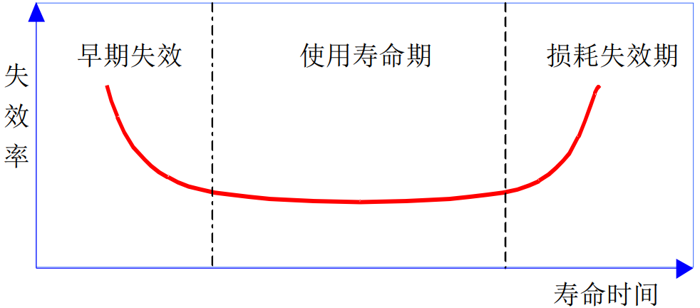
第一阶段 早期失效期（Infant Mortality）
器件在开始使用时失效率很高，但随着产品工作时间的增加，失效率迅速降低。这一阶段失效的原因大多是由于设计、原材料和制造过程中的缺陷造成的。
为了缩短这一阶段的时间，产品应在投入运行前进行试运转，以便及早发现、修正和排除故障；或通过试验进行筛选，剔除不合格品。
第二阶段 偶然失效期，也称随机失效期（Random Failures）
这一阶段的特点是失效率较低，且较稳定，往往可近似看作常数。这一时期是产品的良好使用阶段。由于在这一阶段中，产品失效率近似为一常数，故设 $λ\left(t\right)=λ$（常数）由可靠度计算公式得
$$R\left(t\right)=e^{-λt}$$
这一式表明设备的可靠性与失效率成指数关系。
第三阶段 耗损失效期（Wearout）
该阶段的失效率随时间的延长而急速增加，主要原因是器件的损失己非常的严重，寿命快到尽头了，可适当的维修或直接更换。
可靠性不仅是时间t的函数，而且与失效率有着密切的关联。
可靠度R和$λ$的关系：$R\left(t\right)=e^{-\int_{0}^{t}{λ\left(t\right) dt}}$
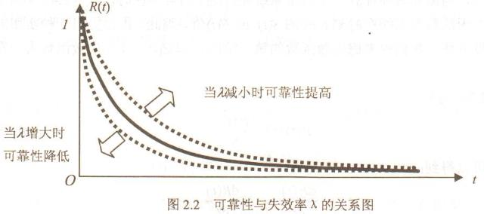
当t=0时，R(0)=1
当t=∞时，R(∞)=0
6、不可维修产品的可靠性指标
不可修产品的可靠性数量指标：平均寿命
➢ 平均无故障时间（MTTF）
➢ 系统的可靠性越高，平均无故障时间越长
7、可维修产品
（1）可维修产品的工作过程
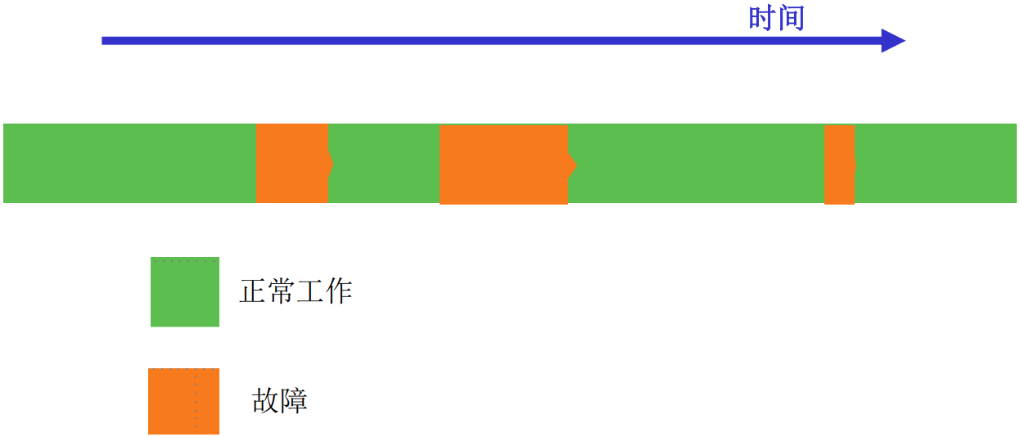
（2）可维修产品的平均维修时间
可维修产品的可维护性平均维修时间（MTTR，Mean Time To Repair）来度量，即系统发生故障后维修和重新恢复正常运行平均花费的时间（即设备处于故障状态时间的平均值，或设备修复时间的平均值）。系统的可维护性越好，平均维修时间越短。
$$MTTR=\int_{0}^{∞}{tμ\left(t\right) dt}$$
其中：$μ(t)$是维修时间的概率密度函数。
（3）可维修产品的可靠性指标
可维修产品的可靠性数量指标：可用性、MTBF。
（4）可维修产品的维修性指标：可用性
可维修产品的可用性定义为：
$$\frac{MTBF}{MTBF+MTTR}×100\%$$
由此可见，产品的可用性定义为系统保持正常运行时间的百分比。它表示设备处于完好状态的概率。
（5）计算机系统可用性的类型
计算机产业界通常用如“9”的个数来划分计算机系统可用性的类型。
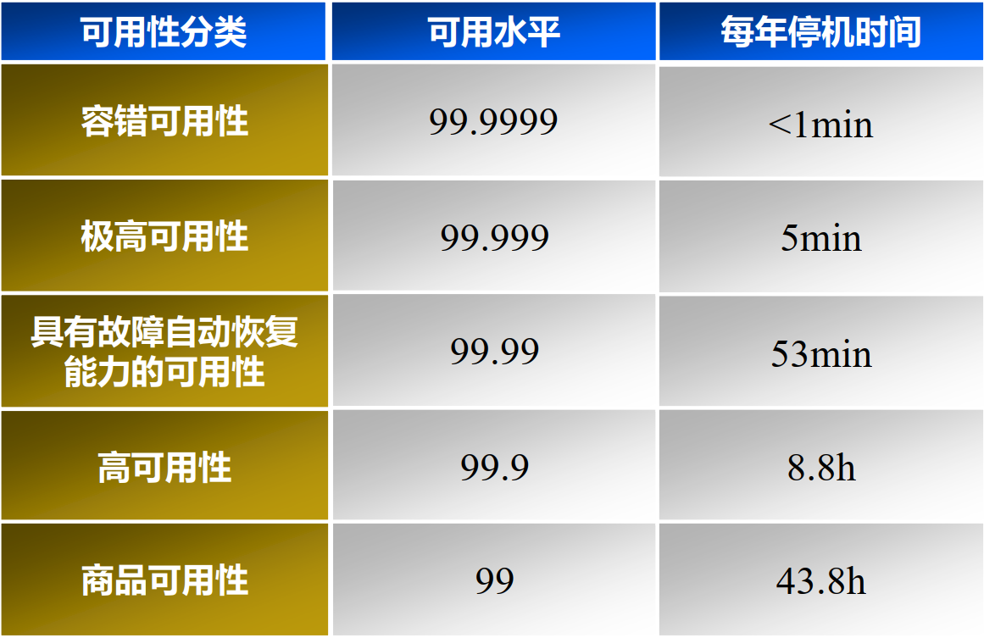
（6）计算机系统可靠性举例
已知世界上第一代电子管计算机ENIAC有20000个电子管，假设每个电子管的失效率为$=0.5\%/kh$（千小时），试求：
（1）该计算机的MTTF；
（2）若要求计算机的可靠性在95%以上，则至多可以工作多久？
$$MTTF=\frac{1}{\sum_{i=1}^{n}{λ_{i}}}=\frac{1}{\frac{0.05}{100}×\frac{1}{1000}×20000}=\frac{1}{0.01}=100H$$

$$R\left(t\right)=e^{-\frac{t}{MTTF}}$$

$$t=-\ln{R\left(t\right)×MTTF=0.05×100=5H}$$

如果每个电子管的失效率确实为$≤0.5\%/kh$（千小时），则ENIAC在工作5小时之后其可靠性就要下降到95%以下。
在这种情况下，这台号称世界上第一代计算机的可靠性十分低下。
二、系统可靠性模型
1、典型不可修系统的可靠性模型
可靠性模型：描述了系统及其组成单元之间的故障逻辑关系。
并联系统模型、串联系统模型、串-并联（并-串联）系统模型、表决系统模型、冷贮备/热储备系统模型。
2、串联系统
系统由n个部件串联而成，任一部件失效就引起系统失效。
串联系统可靠性框图：
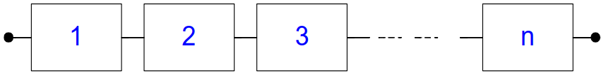
假设第$i$个部件的寿命为$X_{i}$，可靠度为$R_{i}(t)=P\{X_{i} >t\}， i=1, 2, …,n$，第$i$个部件的失效率为${}_{i}(t)$，$X_{1}{,X}_{2},…,X_{n}$相互独立。初始时刻$t=0$，所有部件都是新的，且同时开始工作。
（1）系统的寿命是：$X=\min_{ }{\{X_{1}{,X}_{2},…,X_{n}\}}$
（2）系统的可靠度是：
$$R\left(t\right)=P\left\{\min_{ }\left(X_{1}{,X}_{2},…,X_{n}>t\right)\right\}=\prod_{i=1}^{n}{R_{i}\left(t\right)} \\ =\prod_{i=1}^{n}{\exp\left\{-\int_{0}^{t}{{}_{i}\left(u\right) du}\right\}=exp⁡\{-\int_{0}^{t}{\sum_{i=1}^{n}{{}_{i}\left(u\right) du}}\}}$$
（3）系统的失效率为：
$$λ\left(t\right)=-\frac{R^{'}\left(t\right)}{R\left(t\right)}=\sum_{i=1}^{n}{{}_{i}\left(t\right) }$$
（4）系统的平均寿命为：
$$MTTF=\int_{0}^{∞}{R\left(t\right) dt}=\int_{0}^{∞}{\exp\left\{-\int_{0}^{t}{λ\left(u\right) du}\right\} dt}$$
当$R_{i}=\exp\left\{-λ_{i}t\right\}, i=1,2,…,n$时（当第$i$个部件的命遵从参数为$λ_{i}$的指数分布时），系统的可靠度和平均寿命为：
$$R\left(t\right)=exp⁡\{-\sum_{i=1}^{n}{{}_{i}\left(t\right) }\}$$

$$MTTF=1/{\sum_{i=1}^{n}{{}_{i} }}$$
当时德国在V-1火箭研制后期，提出并运用了串联系统理论，得出火箭系统可靠度等于所有元器件、零部件可靠度乘积的结论。
V-1火箭成为第一个运用系统可靠性理论的飞行器。
3、并联系统
系统由n个部件并联而成，只有当这n个部件都失效时系统才失效。
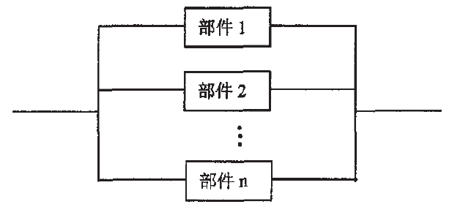
系统为不可修的情形
假设第$i$个部件的寿命为$X_{i}$，可靠度为$R_{i}(t)=P\{X_{i} >t\}， i=1, 2, …,n$，$X_{1}{,X}_{2},…,X_{n}$相互独立。初始时刻$t=0$，所有部件都是新的，且同时开始工作。
（1）系统的寿命是：$X=\max_{ }{\{X_{1}{,X}_{2},…,X_{n}\}}$
（2）系统的可靠度是：
$$R\left(t\right)=P\left\{\max_{ }\left(X_{1}{,X}_{2},…,X_{n}>t\right)\right\} \\ =1-P\left\{\max_{ }\left(X_{1}{,X}_{2},…,X_{n}≤t\right)\right\} \\ =1-\prod_{i=1}^{n}{[1-R_{i}\left(t\right)]}$$
当$R\left(t\right)=e^{-{}_{i}\left(t\right)}, i=1, 2, …,n$，则
$$R\left(t\right)=\prod_{i=1}^{n}{[1-e^{-{}_{i}\left(t\right)}]}$$
（3）系统的平均寿命为：
$$MTTF=\int_{0}^{∞}{R\left(t\right) dt} \\ =\sum_{i=1}^{n}{\frac{1}{λ_{i}}-\sum_{1≤i≤j≤n}{\frac{1}{λ_{i}+λ_{j}}+…+{(-1)}^{n-1}\frac{1}{λ_{1}+λ_{2}+…+λ_{n}}} }$$
当$R_{i}=\exp\left\{-λ_{i}t\right\}, i=1,2,…,n$时（当第$i$个部件的命遵从参数为$λ_{i}$的指数分布时），系统的可靠度和平均寿命为：
$$R\left(t\right)=1-{(1-e^{-λt})}^{n}$$
$$MTTF=\int_{0}^{∞}{\left[1-{\left(1-e^{-λt}\right)}^{n}\right] dt}=\sum_{i=1}^{n}{\frac{1}{iλ}}$$
4、表决系统
n中取k的表决系统由n个部件组成，当n个部件中有k个或k个以上部件正常工作时，系统才能正常工作（1≤k≤n）。当失效的部件数大于或等于n-k+1时，系统失效。简记为k/n(G)系统。
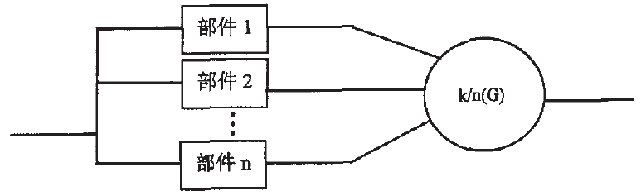
5、冷贮备系统
系统由n个部件组成。在初始时刻，一个部件开始工作，其余n-1个部件作冷贮备。当工作部件失效时，存储部件逐个地去替换，直到所有部件都失效时，系统才失效。所谓冷贮备是指贮备的部件不失效也不劣化，贮备期的长短对以后使用时的工作寿命没有影响。假定贮备部件替换失效部件时，转换开关K是完全可靠的，而且转换是瞬时完成的。
